竞逐职场生涯—2008大学生校园竞业活动

一、活动起源
“2008大学生校园竞业活动”创意源于“MyDEC全国百校IT职业技能免费测评活动”。活动是为帮助在校大学生在走出校门前掌握相关岗位职业技能，提高大学生自主竞业能力与意识为主旨的大型公益职教活动。
“MyDEC全国百校IT职业技能免费测评活动”自2004 — 2006年连续举办三届，共协助尽百万在校生顺利掌握相关职业技能及获得相应岗位凭证，深受企业与院校的认可与好评。
此次活动在原有“测评活动”的基础上，以岗位为依托，竞业选秀为主题，从就业标准入手，以“销售、技术支持、网页设计、模具设计”为主要招考岗位，通过明确岗位需求，培养学生从业技能综合应用能力，提高学生竞业意识，亦可为企业选拔优秀的应届毕业人才提供平台。

二、活动目的及意义
活动旨在帮助学生明确自身的择业目标，加强学生的理论知识与岗位技能的综合应用能力，提高学生的就业竞争力。活动与历届测评活动相比，增加了综合素质考评环节；使企业标准与人才培养更具统一性，更大程度上满足企业用人需求，为参赛选手顺利择业提供展示平台。
通过活动，搭建院校间及院校与企业间交流的平台，使学校充分掌握企业用人动向与标准；活动中安排的企业HR与优异学生的面试互动，增加学生就业机会，同时也充分彰显学校在职业能力培养上的优秀成果，扩大学校的企业认知度。

三、活动组织结构
领导机构：电子行业职业技能鉴定指导中心
主办机构：MyDEC专业教育机构
顾问评审：周明 电子行业职业技能鉴定指导中心 主任
高猛 拉法基屋面系统（苏州）有限公司 销售经理
董冰 家乐福（中国）总部 资产工程部 全国维修采购经理
张骥 上海潮乾国际物流有限公司 副经理
谢琼 中国传播协同作业网 首席运营官
张晓 上海中原物业顾问有限公司 区域经理
招聘单位：【见附录2】（部分）
支持单位：D-Link（台湾友讯网络）
中国青年出版社
中国汽车人才研究会
参与单位：全国各大、中专院校
MyDEC市级授权考核单位

四、活动细则

1. 活动时间：2008年9月10日 至2008年12月31日

2. 活动规模：拟定参与院校150所

3. 参与人数：500人/职位/院校

4. 参与对象：在校生（大三、大四）

针对相关专业大三、大四学生按学校内的成绩排名由校方择优选择，原则上非对口专业类学生的报名数量不超过该职位校内报名限额（500人）的10%（包含在500人以内）

5. 竞业职位与对应专业：
- 销售：营销、管理、财务相关专业
- 技术支持：计算机网络及应用类相关专业
- 网页设计：计算机辅助设计相关专业
- 模具设计：模具设计与制造、机械制造、机电一体化等相关专业
6. 活动赛区分布：
- 海选赛区分布：
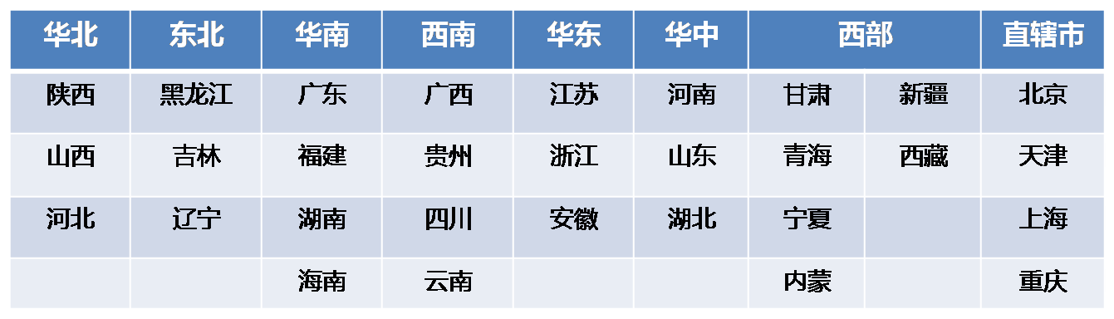

- 面试主场待选城市：
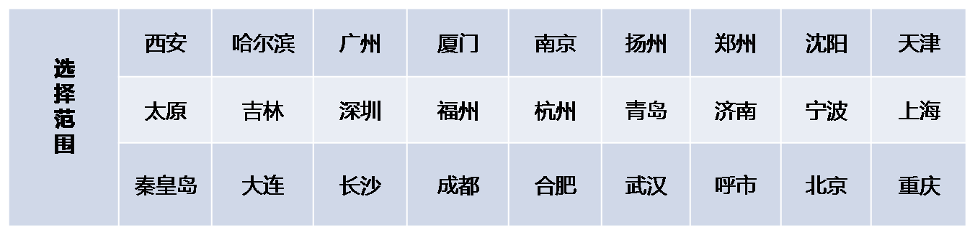

五、竞赛形式

- 竞赛环节：
1. 海选：由校方首先进行校内选拔，选送品学兼优的应届毕业生参与活动。
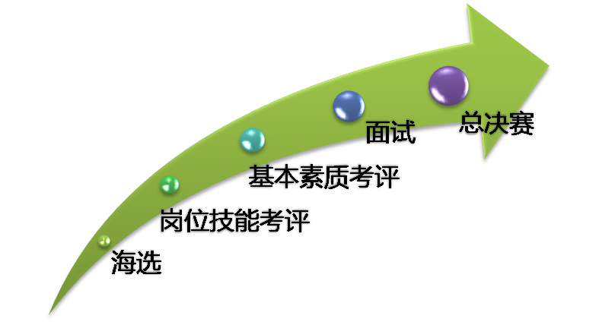
2. 校际考评：由MyDEC负责“岗位技能及基本素质”的常规考核。
3. 面试：由各企业HR组成评审团赴各赛区对晋级选手进行甄选。
4. 总决赛：面试晋级选手进京进行终级选拔。

- 考评形式及内容：（周期为参考）
周期 | 阶段 | 考评事项
2008.9.20-10.20 | 海选 | 选拔对象：相关专业大三、大四学生  选拔形式：校内成绩排名
2008.10.20-11.15 | 岗位技能 | 考评形式：试卷考核，基于MTS4.0智能化考试平台  考评科目：销售 / 技术支持/ 网页设计 / 模具设计  评测目的：岗位专项技能掌握情况
2008.10.20-11.15 | 基本素质 | 考评形式：试卷考核，基于MTS4.0智能化考试平台  考评内容：办公应用、网络应用  考评科目：B-OA/NA  评测目的：从业基本技能掌握情况
2008.11.15-12.20 | 面试 | 考评项目：自我展示 / 综合能力 / 职业意识  自我展示 — 选手自选形式，多侧面展现自身特点及优势  综合能力 — 以即兴问答形式，评测选手语言组织、表达及应变能力  职业意识 — 此环节以评审团HR针对各企业实际需求提问，评测选手入职适合度
2009.2.20-4.20 | 总决赛 | 另行公布

- 考评内容：
职位 | 岗位技能 | 代码 | 基本素质 | 代码
销 售 | 营销意识  专业英文 | PA+PE | 商务办公  网络应用 | B-OA+NA
技术支持  （2选1） | 硬件维护+网管  网管+系统集成 | CM+NE NE+SIE | 商务办公  网络应用 | B-OA+NA
网页设计 | 命题设计 | WD | 商务办公  网络应用 | B-OA+NA
模具设计 | 命题设计 | MD | 商务办公  网络应用 | B-OA+NA
注：技术支持职位的岗位技能考核，学生可根据自身条件任选CM+NE或NE+SIE科目报名 参赛。

- 晋级评定：
以单所学校为例：

注解：晋级评定表格具备一定的计算功能，可以帮助学校了解本次“生涯”活动的晋级评定标准，面试与总决赛环节具体晋级比例及人数视报名情况而定，奖励人数根据岗位技能考核环节中晋级的实际人数发放MyDEC职业技能评测报告（每所学校奖励数量最多不超过50人）。
具体晋级甄选方式请参见活动官网www.mydecjob.com 《“生涯”活动甄选方式解析》。



六、参赛流程
活动流程

院方与MyDEC签署活动协议

（MyDEC为校方提供海报及宣传片）

校内宣传

网站服务

（通过网站www.mydecjob.com 协助学生熟悉职位的考核内容）

海 选
（
校际考评

公布成绩

成绩不合格

学校培训

期末考试

成绩合格

晋级的学生：
奖励职业技能测评报告

申请办理：《信息产业技术培训证书》、《D-Link认证从业资格证书》、职业技能测评报告（合格未晋级的学生）

企业面试（在选定的院校内举办）

进京参加总决赛

MyDEC专业教育机构对此次“生涯”活动享有最终解释权！
附录1：
- 电子行业职业技能鉴定指导中心简介
信息产业部电子行业职业技能鉴定指导中心是经中央编制委员会办公室正式批准成立的二类事业单位。担负着电子行业特有工种中进行职业技能鉴定的职能。
其主要职责是：组织实施电子行业特有工种职业技能鉴定工作；制定电子行业特有工种职业技能鉴定站建站条件，负责电子行业特有工种职业技能鉴定站条件的审查；参与制定电子行业职业技能鉴定标准、鉴定规范。组建电子行业特有工种的试题库；制定电子行业特有工种职业技能鉴定考评员的资格要求，并负责组织资格培训和考核；指导电子行业特有工种职业技能鉴定站开展工作；开展职业技能鉴定及有关问题的研究与咨询服务；参与推动电子行业职业技能竞赛活动。
电子行业职业技能鉴定指导中心在全国各地建立了42个电子行业特有工种的职业技能鉴定机构。在电真空、电子器件制造、电子元件制造、电池制造、印制电路、整机装配调试、计算机及电子信息网络等领域的43个职业中推行职业资格证书制度，先后制订并完善了电子行业特有工种的国家职业标准，编写了一批职业技能鉴定指导丛书及部分职业的专业试题库，并建立了一支专兼职的考评员队伍，为推动电子行业职业技能鉴定工作的开展奠定了坚实的基础。
【返回】
- MyDEC专业教育机构简介
MyDEC专业教育机构成立于2001年12月，2002年初凭借职业教育服务的专业性，被指定为“信息产业部技术培训项目”第一家技术支撑单位，在原“信息产业部电子行业职业技能鉴定指导中心“的具体指导下，负责承担项目的全国考评中心的建立、项目授权、项目培训引导、项目考评、择业指导等项目开展过程中的各环节具体工作，以确保项目在全国的顺利开展。
2004年到2006年，MyDEC在全国范围内连续开展了为期三年的“全国百校IT职业技能免费测评”活动，先后共协助近千所大中专院校进行在校生的职业技能培养，累计参加测评的学生近百万，获得社会各界的一致认可及好评；
2006年MyDEC 成为全球五大网络厂商之一D-Link（友讯网络）中国区唯一“教育战略联盟”合作伙伴，负责D-Link网络人才培养体系的建立与实施；
2007年MyDEC 与中国汽车人才研究会联手打造“中国汽车人才素质评价体系”，负责项目全国的实施工作；
2008年成立了MyDEC HR服务中心，专门负责学生的就业指导及企业人才的推荐服务。
【返回】

附录2：

上海佳建计算机科技有限公司
上海伟硕信息技术有限公司
江门市正浩科技有限公司
陕西中盈蓝海创新技术有限公司
杭州力航科技有限公司
上海逍创网络科技有限公司
西安赛普瑞科技有限公司
上海吉海网络科技有限公司
重庆市人达文化传播有限公司
四川华控图形科技有限公司
成都中正技术工程有限公司
重庆神创网络科技发展有限公司
重庆叠彩科技有限公司
重庆世信科技发展有限责任公司
山西聚仁科技有限公司
运城市科源电子有限公司
南京途牛科技有限公司
青岛普加智能信息有限公司
济南双洋科技有限公司
山东大虞智博设计室
青岛天天晨办公设备服务部
山东淄博东鹏电子有限公司
携程计算机技术(上海)有限公司青岛分公司
北京沃菲创富电子商务有限公司
天津市达德网络技术有限公司
西安市华彩网络科技发展有限公司
广西南宁金商源计算机网络有限公司
济南鹏展伟业商贸有限公司
深圳市北方华光科技有限公司
吉林省宝源网络技术有限公司
广州融华科技开发有限公司
重庆方能科技有限责任公司
广州鹏龙计算机科技有限公司
西安谷谷信息技术有限公司
陕西普蓝得科技有限公司
陕西睿琦电子科技有限公司
陕西领航者汽车俱乐部有限公司
陕西杜康酒业集团
陕西伊势威投资有限公司
西安新未来电子科技有限公司
大连勃达生物科技发展有限公司
上海都信网络工程有限公司
长沙双业计算机系统集成有限公司
南京佳建网络有限公司
河南省金宏达电子有限公司
浙江汇信科技有限公司
张家口北软科技有限公司
郑州爱都商贸有限公司
石家庄黄榜商务信息服务有限公司
张家口华禹商贸有限公司宣化分公司
福州网盟网络技术有限公司
福州易捷思电子有限公司
深圳市巨升实业有限公司
北京东方金指科技有限公司
哈尔滨浪潮电子信息有限公司
合肥海涛文化传播有限公司
上海钰通颜料有限公司
沈阳九智人力资源管理顾问有限公司
上海宝资信息科技有限公司
武汉天际拓展企业咨询有限公司
临沂太太乐调味品有限公司
杭州华力电子电脑公司
上海欧酷网络科技有限公司
上海购龙信息科技有限公司
成都全搜索科技有限责任公司
杭州同家农林科技有限公司
上海豪狮装饰设计工程有限公司
武汉沃福曼商贸有限公司
哈尔滨天林科技有限公司
北京红辉行商贸有限公司
北京星库影视广告有限公司
北京亚捷士商贸有限责任公司
北京新思路电子商务有限公司
中国妇女出版社
中旅旅游汽车公司
绥化创艺美术装潢广告设计有限公司
北京华源世纪环保科技有限公司
北京中机投进出口有限公司
长沙橘色现象广告有限公司
北京十月工社装饰有限公司
北京德合传媒广告有限公司
北京雅仕维广告有限公司
九六零(北京)科技有限公司
北京旭日双圆制冷设备有限公司
福建榕基软件股份有限公司
【返回】

